关于逻辑思维训练学习机的专利概况调查报告
2023 1月
深圳市玩具行业协会知识产权保护工作站

关于逻辑思维训练学习机的专利概况调查报告

概述：
逻辑思维训练机是集教、学、玩于一体的手眼脑并用的互动式学具，将逻辑思维训练、数学运算、动手操作、时间规划、图形与空间想象等与游戏相结合，提升学习趣味性，让孩子在游戏中学习知识，提升能力。逻辑思维学习机能在不给孩子压力的情况下引发孩子的主动思考、增加孩子对事情的专注度。相较于传统玩具，让孩子在游戏中锻炼逻辑思维；相较于传统书籍，增加孩子获取知识的趣味性与主动性。
在玩教儿童产品市场上，逻辑思维训练机受到了家长的喜爱，销售很好。市场上也出现了多家品牌的逻辑思维训练机。例如斑马、贝恩施、洪恩、火火兔，优比等。目前协会会员企业中也有多家生产销售逻辑思维训练机的企业。协会对这些企业在逻辑思维训练机的专利申请情况进行了调查分析。
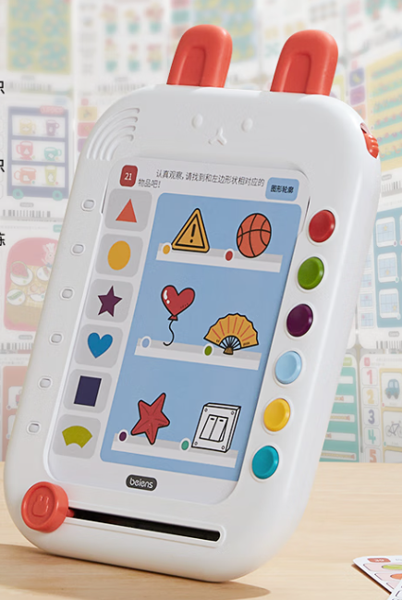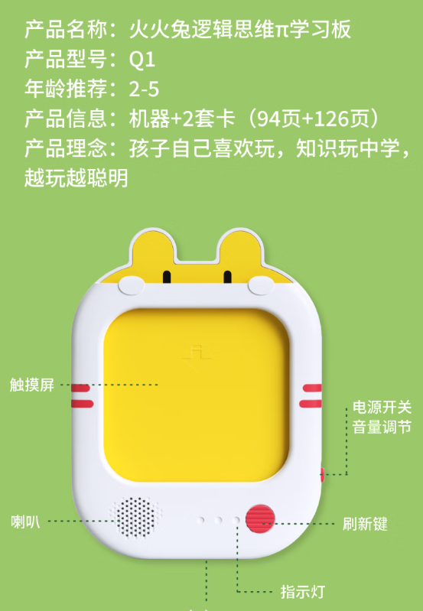
贝恩施逻辑思维学习机 火火兔逻辑思维学习机

- 调查企业
2022年12月-2023年1月协会知识产权保护工作站通过访谈及专利检索的方式对深圳纳锐创新科技有限公司、深圳市博悦生活用品有限公司、贝恩施（深圳）科技股份有限公司、深圳聆听智能教育有限公司、惠州市业铭电子有限公司、佛山市天艺文化传播有限公司的逻辑思维训练学习机的专利情况进行了调查，情况总结如下：

- 会员企业中逻辑思维训练学习机专利情况概况
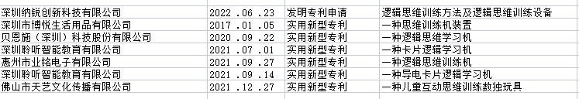

其中发明专利申请1例，实用新型专利6例，申请日期主要集中在2021-2022年。

- 当前逻辑思维学习机推出的背景
目前市面上的儿童学习机有以下弊端：一、孩子过分的依赖电子产品，导致他们与人直接接触的机会就会大大减少，现在的很多父母都忙于工作，陪伴孩子的时间不多，孩子长期与电子产品在一起，会渐渐觉得不需要和其他人交流，也觉得做其他事情没有那么有趣，从而变得孤僻；二、孩子接触的电子产品越多，他们就会越受控于电子产品的影响，导致思维都是围绕着电子产品而发展，从而扼杀了儿童的想象力和创造力；三、电子教育产品对儿童最直接的伤害是影响视力，学前年龄段正是孩子眼睛快速发育阶段，对外界反应比较
敏锐；长期的近距离的接受触摸屏的电子教育产品，势必会影响孩子的视力。
因此目前逻辑思维学习机采用滑钮式，插卡式、触控按钮式、导电卡片式来改变对电子屏幕的过分依赖

- 实用新型专利改进的角度

从产品生产成本售价的改进：大部分儿童产品的售价都不高，如何平衡售价及逻辑思维学习机的功能是实用新型专利首先考虑的因素。其中有以下两家都是基于成本而改良的技术
贝恩施的逻辑思维学习机就是基于显示屏的学习机制造成本高很多，这样售价也就相应的会很高，还有一些学习机是插卡片形式，其是通过摄像头进行扫描进行卡片识别，这种学习机成本也较高。于是他们在技术上将逻辑思维学习机改成纯卡片式，卡片与所述逻辑思维学习机是配套使用的，每个逻辑思维学习机配有多张不同内容的卡片，能够满足小朋友的不同学习内容。不需要摄像头和显示屏。使得造价更低，售价更易于被市场接受。
业铭电子的逻辑思维学习机也是基于造价成本的考虑而进行的技术改良。他们的产品考虑到市面上的现有的卡片识别一般采用摄像头进行扫描，从而导致此类训练机的成本较高，且扫描时不方便，另外，此类训练机的组装复杂，导致其拆装不便，对后续的维修造成极大的不便。因此他们采用红外扫描模块和条形码识别来达到更简单，拆装更便利的方式。

儿童操作的更方便的角度改进：
当前的逻辑思维训练机是靠把实滑钮推入相应的感应区来训练儿童的思考能力，上述的感应方法主要存在以下的技术问题：将滑钮推入感应区时，需要滑钮将金属接触头压下去，因此相对于儿童来说，此力度需要较大的力。火火兔（博悦生活)的训练机为了克服上述现有技术的不足之处， 改进了这种思维训练机装置，滑钮滑移至感应区时，驱动组件驱动感应触头向靠近滑钮侧移动，感应触头与滑钮之间不存在摩擦，因此两者之间的摩擦小，滑钮推入感应区时，不会受到感应触头的阻挡，也不会存在噪音。因此，将滑钮推入到感应区所需要的力度不需要很大，比较适合幼龄的儿童。

四：总结
逻辑思维训练机同质化比较严重。在发明专利上只有一例，可能需要更多在产品如何实现逻辑思维训练上有更多的创新，并不仅仅只是从功能性，生产成本来进行技术改造。

